El camino de la sostenibilidad de las organizaciones.

**Aproximación desde un estado del arte**

Carlos Delgado Flores

#### ORCID: [0000-0002-6150-0856](https://orcid.org/0000-0002-6150-0856)[cadelgad@ucab.edu.ve](mailto:cadelgad@ucab.edu.ve)

#### Periodista y profesor de la Universidad Católica Andrés Bello (UCAB), Venezuela. Magíster en Comunicación Social y en Diseño y Gestión de Proyectos Tecnológicos. Multiplicador B. Miembro del círculo de conocimiento de la Comunidad B de Venezuela.

Annemarie Katsch

#### [annemarie@aurea.global](mailto:annemarie@aurea.global)

#### Economista y administradora. Magíster en Gerencia Empresarial. Especialista en Procure to Pay (P2P). Directora para América Latina y el Caribe de Aurea Global. Multiplicador B. Consultora certificada en GRI. Miembro del círculo de consultores de la Comunidad B de Venezuela.

|  |
| --- |
| ResumenEn este texto, los autores formulan una genealogía de criterios, normas e indicadores para la construcción de la sostenibilidad empresarial considerando dos vías en el marco del denominado capitalismo de los *stakeholders*: una, la de la construcción de valor, a partir de la formulación de criterios ASG y la otra, la de la declaración pública de valor, a partir de la alineación entre modelos de desarrollo y responsabilidad social empresarial hasta la formulación del GRI; encontrando una síntesis contemporánea de ambas rutas en la evaluación de impacto (BIA, por sus siglas en inglés) de las empresas B.Palabras clave: Sostenibilidad empresarial, valor, capitalismo de partes interesadas, responsabilidad social empresarial, empresas B, triple impacto. |

The Path to Organizational Sustainability.   
A State-of-the-Art Approach

|  |
| --- |
| AbstractOn this text, authors formulate a genealogy of criteria, standards and indicators for the construction of business sustainability considering two paths within the framework of the so-called Stakeholder Capitalism: one, that of the construction of value, from the formulation of ESG criteria and the other, that of the public declaration of value, from the alignment between development models and Corporate Social Responsibility to the formulation of the GRI; finding a contemporary synthesis of both routes in the Business Impact Assessment (BIA) of B Corps.Keywords: Corporate sustainability, value, stakeholder capitalism, corporate social responsibility, B Corps, triple impact businesses. |

# INTRODUCCIÓN. LAS DOS VÍAS PARA LA SOSTENIBILIDAD

Las diferentes ediciones de la Conferencia de las Partes de la Convención de las Naciones Unidas sobre el Cambio Climático, realizadas desde 1995 –y desde 2015 en el marco de la Agenda 2030 para el Desarrollo Sostenible–, surgen en respuesta a la urgencia creciente de acciones concertadas para mitigar los efectos del cambio climático, toda vez que aspiran alinear a los actores en el nivel de integración de sus prácticas, para construir *rutas de sostenibilidad asociadas a las cadenas de valor de las economías de todo el orbe.* Dichas prácticas suelen estar reportadas mediante indicadores formulados en su mayoría a partir de registros de buenas prácticas, normas y estándares internacionales, entre otros instrumentos; y son objeto de planificación creciente en la operación de las empresas en todo el mundo, para lo cual se requieren mecanismos de alineación que permitan, a la vez que hacer más efectivas las regulaciones para alcanzar las metas del Acuerdo de París (2016), liberar las capacidades de transformación de las operaciones de las corporaciones, para generar procesos de innovación en el ámbito de la sostenibilidad, adecuados a los desafíos planteados por estas realidades tan complejas.

La integración progresiva de estas prácticas constituye una trama que reúne el *know how* disponible para transformar el modo de crear valor en la escala global, incrementando el impacto de las empresas y su capacidad de transformación al articularse con la ejecución de las políticas de los Estados miembros de la ONU, en el marco de la Agenda 2030 para el Desarrollo Sostenible. Esta integración trae consigo estándares de uso cada vez más comunes en las economías de todo el mundo, que permiten evaluar el impacto de las gestiones de múltiples organizaciones y a la vez alinearlos con la demanda creciente de bienes y servicios sostenibles por parte de los consumidores que cada día generan una mayor presión de cambio en pro de la sostenibilidad, tanto a las empresas como a las dinámicas del mercado y a las políticas públicas, dejando en evidencia *las profundas diferencias entre crear valor y hacer pública declaración del mismo*.

Para ilustrar este punto, piense el lector en Alphabet (Google) que ha logrado neutralidad de carbono en sus operaciones y apunta hacia el uso de energía renovable; o Unilever, que ha logrado integrar la sostenibilidad en su cadena de suministro mediante aplicación de estándares. Puede pensar también, en forma más actualizada, en el top 100 de las empresas más sostenibles del mundo elaborado por Corporate Knights, el cual señala que, en la clasificación Global 100 de este año, las empresas con mejor puntuación destinaron el 55 % de sus inversiones a proyectos sostenibles, frente al 47 % del año anterior; las inversiones sostenibles reportadas para el *ranking* representan apenas 17 % en el universo más amplio de empresas que cotizan en bolsa con más de mil millones de dólares en ingresos anuales, siendo la primera del reporte Sims LTD (Australia) una compañía recicladora de hierro, con calificación A+, 100 % de inversión sostenible, 100 % de ingresos sostenibles y una productividad de carbono de 38 525 $ (Corporate Knights, 2024). Y para visualizar la diferencia, el reporte global 2024 de RepTrak que mide la reputación a partir de acciones de responsabilidad social corporativa y en el cual, este año, la posición cimera la ocupa LEGO, seguida de Mercedes Benz, Rolex, Sony y Canon (RepTrak, 2024).

Esta integración, no obstante, surge de la recomendación de la ONU, en 2005, de incorporar criterios ASG (ambientales, sociales y de gobernanza) en la gestión empresarial, a partir del informe «A quien le importa, gana», presentado en el marco del Pacto Global de la ONU con la empresa privada. En paralelo, se han instituido indicadores más sistémicos, vigilantes o bien del valor de la sostenibilidad en la cadena de valor, o bien de la sistematización de buenas prácticas de las partes involucradas en los procesos de construcción de desarrollo sostenible, hasta ese momento entendidas más como responsabilidad social corporativa que como creación de valor compartido (Porter y Kramer, 2011), considerando a la propuesta de Porter y Kramer como un enfoque integrador de las prácticas de RSE basado en la interrelación de los grupos de interés.

¿Se puede hablar de dos tradiciones en la construcción de sostenibilidad empresarial? Una, por la integración de las prácticas empresariales de impacto/triple impacto y la otra, por la declaración pública del valor generado por las partes interesadas; pero ¿qué tienen en común? Y si acaso han avanzado en una historia paralela, ¿dónde y cuándo se integran estas rutas? A partir de estas preguntas discurre este trabajo que, en tanto análisis interpretativo de documentos de enfoque epistemológico, públicos y relevantes, quiere ofrecer una genealogía de criterios, normas e indicadores para la construcción de la sostenibilidad empresarial, presentados como *apuntes para la conformación de un estado del arte*. Genealogía elaborada a partir de la distinción/comparación de aspectos comunes y específicos, con intención crítica, según las especificaciones metodológicas de Michel Foucault (1970) considerando dos marcos referenciales que lucen complementarios: la Agenda ODS 2030 y el capitalismo de las partes interesadas, abordados a manera de síntesis en el texto y en forma esquematizada en el Gráfico 1 de este documento.

**Gráfico 1. Interrelación entre marcos y normas para la sostenibilidad empresarial**

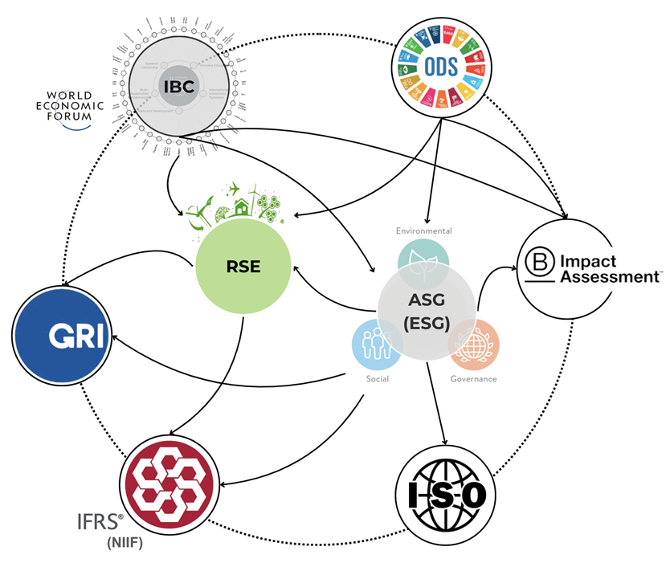

Fuente: los autores (2024).

Londoño, Maldonado y Calderón definen el estado del arte como una modalidad de la investigación documental que permite el estudio del conocimiento acumulado escrito dentro de un área específica; «su finalidad es dar cuenta del sentido del material documental sometido a análisis, con el fin de revisar de manera detallada y cuidadosa los documentos que tratan sobre un tema específico», (2016, p. 10). Vale decir que la búsqueda del sentido para la comprensión del fenómeno descrito a través de la heurística (arte) ha requerido, según es tradición en la comunidad científica, considerar aspectos ontológicos, epistemológicos y paradigmáticos para estructurar los marcos interpretativos de descripciones o mediciones, evaluaciones, correlaciones, determinaciones causales o cualquiera otra operación seguida para elaborar conocimiento.

Para la elaboración de esta genealogía se seleccionaron documentos digitales tanto orientadores como descriptivos de indicadores a los cuales se les realizó análisis interpretativo a partir de sus enunciados fundamentales, interpretados en función de las dos rutas señaladas a la sostenibilidad: la creación de valor o su declaración pública, considerando como categorías fundamentales su origen, su desarrollo, sus aplicaciones y sus relaciones en la contemporaneidad.

**UNA FILOSOFÍA: CAPITALISMO DE LOS *STAKEHOLDERS***

Se puede definir al capitalismo de las partes interesadas (*stakeholders*) como un modelo económico en el cual las empresas se enfocan en crear valor a largo plazo para todos sus grupos de interés, no solo para sus accionistas; esto significa que estas organizaciones consideran las necesidades e intereses de una amplia gama de actores, incluyendo, entre otros, a empleados, clientes, proveedores, comunidades y el medio ambiente. Constituye innovación frente a las formas tradicionales de hacer empresa porque la rentabilidad no es un fin, sino un medio; la maximización de las ganancias con reducción de costos y riesgos no es el criterio hegemónico para la toma de decisiones en la organización; el coste marginal y el beneficio social no necesariamente son barreras de entrada y de salida para las operaciones; la gestión de valor compartido vincula el impacto a la rentabilidad de la operación, considerando todos los capitales posibles como marco para el valor (p. ej.: capital reputacional, relacional, de conocimiento, de marca, la satisfacción de los clientes, los trabajadores, entre otros) y se entiende la capitalización como sostenibilidad en sus dimensiones ambiental, económica y social.

El cambio de la forma de crear valor que propone el capitalismo de los *stakeholders* es relevante tanto para la responsabilidad social corporativa como para el emprendimiento de impacto/triple impacto; de allí que se le pueda considerar una filosofía de trabajo del Foro Económico Mundial, la cual propone la elaboración de un índice que pivota sobre cuatro pilares –principios de gobierno, planeta, personas y prosperidad– y considera 21 métricas centrales y 34 ampliadas que sirven de guía para los reportes hacia los grupos de interés (WEF, 2020).

**UN MARCO GLOBAL DE PLANIFICACIÓN: EL MODELO DE DESARROLLO SOSTENIBLE**

Un modelo de desarrollo es un marco conceptual subsidiario de la sociología y de la economía política del desarrollo, que suele ser empleado por diferentes tipos de agentes para el diseño, planificación y evaluación de procesos de cambio social evolutivo, que es lo que comúnmente se suele llamar desarrollo. Esta idea ha experimentado una profunda transformación a lo largo de la historia, pasando de un enfoque centrado en el crecimiento económico a uno que busca un equilibrio entre el bienestar social, la protección del medio ambiente y la viabilidad económica a largo plazo.

El Banco Mundial (1999) concibe el desarrollo social como el centrado en la necesidad de «poner en primer lugar a las personas» en los procesos de transformación. La pobreza no solo se refiere a los bajos ingresos; se trata también de la vulnerabilidad, la exclusión, las instituciones poco transparentes, la falta de poder y la exposición a la violencia. El desarrollo social promueve la inclusión social de los pobres y vulnerables empoderando a las personas, creando sociedades cohesivas y resilientes, y mejorando la accesibilidad y la rendición de cuentas de las instituciones a los ciudadanos. Es una definición ajustada al tema fundamental de dicha agencia, el cual es el de la pobreza como limitante estructural del desarrollo, que concurre, actualmente, en el desarrollo sostenible, que originalmente era tema del Programa de las Naciones Unidas para el Medio Ambiente, pero ahora es agenda transversal de todo el Sistema de Naciones Unidas.

Los modelos de desarrollo en el marco de las Naciones Unidas evolucionan desde el **modelo de crecimiento económico** (década de 1950) centrado en la idea de que este, impulsado por la industrialización y la acumulación de capital, conduciría automáticamente a mejoras en el nivel de vida de la población; **el modelo de crecimiento equitativo** (década de 1970) que plantea complementar el crecimiento económico con una mejor redistribución del ingreso en búsqueda de la equidad; **el modelo de desarrollo humano** (década de 1980), el cual reconoce que el crecimiento económico no es suficiente para garantizar bienestar social con equidad a la población y que es necesario poner foco en las causas raíz tanto de necesidades como de inequidades, identificándolas como esperanza de vida, logro educativo e ingreso; **los modelos enfocados en la pobreza** (décadas de 1990 y 2000) que intentan resolverla atendiendo a sus causas estructurales, bien por la forma en que se constituyen la comunidades donde la pobreza se asienta (empoderamiento/capital social), bien por las capacidades que individuos y comunidades posean para trascenderla (pobreza multidimensional/enfoque de capacidades). Hasta el **modelo de desarrollo sostenible** (década de 1980-actual) que reconoce la interdependencia entre la economía, la sociedad y el medio ambiente, busca un equilibrio entre el crecimiento económico, la justicia social y la protección ambiental, enfatizando la necesidad de preservar los recursos naturales para las generaciones futuras y de adoptar prácticas productivas sostenibles. incorporando prospectiva en la planificación. Una línea de tiempo sobre estos modelos de desarrollo puede apreciarse en el Gráfico 2.

**Gráfico 2. Línea de tiempo de modelos de desarrollo**

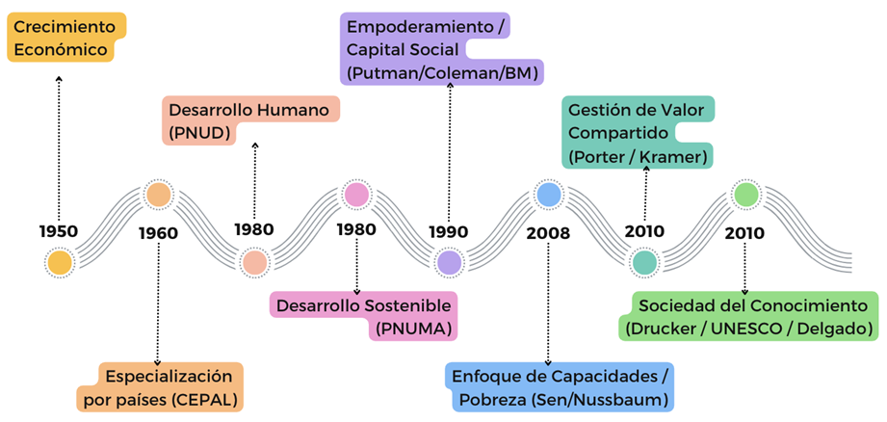

Fuente: los autores (2024).

**UN ESTÁNDAR PARA LA PLANIFICACIÓN: LOS CRITERIOS ASG**

La firma del Acuerdo de París, la Agenda ODS 2015 y luego ODS 2030, han generado marcos de indicadores, objetivos y metas que permitieron la conformación de taxonomías para clasificar actividades económicas sostenibles, que pueden ser objeto de políticas públicas o de regulación en espacios de integración. Estas taxonomías tienen su génesis en los criterios ambientales, sociales y de gobernanza corporativa (ASG).

El origen de estos criterios puede ubicarse varias décadas atrás, con diferentes hitos que han marcado su evolución hasta la actualidad. En la década de 1970, surgen los movimientos ambiental y social, y se crean los primeros fondos de inversión socialmente responsables (SRI). En la década de 1990, surgen los principios de inversión responsable de las Naciones Unidas (1992) y el Dow Jones Sustainability World Index (1999), el primer índice bursátil mundial que incorpora criterios de sostenibilidad. En la década de 2000 el informe «A quien le importa, gana» (2004) con colaboración de McKinsey & Company, demuestra el impacto positivo de las empresas con buen desempeño ASG en su rentabilidad a largo plazo. En esta misma década se registra un crecimiento significativo de la inversión sostenible**:** se desarrollan fondos y estrategias que integran criterios ASG, impulsados por una demanda creciente de inversores que buscan inversiones responsables y sostenibles. En 2006, se lanza el marco Global Reporting Initiative (GRI) para la elaboración de informes de sostenibilidad, proporcionando un estándar global para la comunicación de información ASG por parte de las empresas.

A favor de los criterios ASG, se puede aducir que proporcionan una visión más completa del desempeño de la empresa, identificando fuentes de valor, riesgos y formas de mitigación; mejoran la responsabilidad de la empresa, la transparencia, la debida diligencia y la rendición de cuentas; atraen a inversores y clientes interesados en invertir, pues, al ir más allá de los aspectos financieros tradicionales, le permiten a las corporaciones comunicar más eficazmente su impacto en el medio ambiente, la sociedad y la economía.

En la actualidad hay más de 500 estándares o certificaciones de sostenibilidad tanto globales como regionales y sectoriales. A los efectos de esta investigación se seleccionaron solo grandes familias en el plano global, evolucionadas a partir de la Business Assessment Evaluation.

**SISTEMATIZACIÓN DEL VALOR DECLARADO: GRI**

El origen del Global Reporting Initiative (GRI) se remonta a la década de 1990, en un contexto marcado por una creciente preocupación por el impacto ambiental y social de las empresas, principalmente derivado del derrame en 1989 por la corporación ExxonMobil de 11 millones de galones de petróleo en la bahía Valdez en Alaska. En 1993, la organización sin fines de lucro Tellus Institute organiza una conferencia en Boston, Estados Unidos, para discutir la necesidad de un marco de referencia para la elaboración de informes de sostenibilidad. En 1997 se funda el GRI en Boston, con el apoyo de las organizaciones no gubernamentales Ceres (Coalition for Environmentally Responsible Economies) y Tellus Institute, junto con el Programa de las Naciones Unidas para el Medio Ambiente (PNUMA). En 2000, el GRI publica la primera edición de las *Directrices GRI*, un marco de referencia para la elaboración de informes de sostenibilidad que rápidamente se convierte en el estándar global en la materia. En 2002, el GRI se traslada a Ámsterdam, Países Bajos, donde tiene su sede actual. Desde 2006 hasta el presente, las directrices han evolucionado hasta convertirse en estándares internacionales. Su tercera versión (la del 2021) incluye los objetivos de desarrollo sostenible, los derechos humanos y la debida diligencia enfocados en estándares de alta calidad y los tópicos materiales basados en los impactos.

Los estándares GRI, que están estructurados como un sistema modular, son utilizados por miles de empresas en todo el mundo para elaborar informes de sostenibilidad que son comparables, confiables y transparentes. El GRI también ofrece una variedad de recursos y servicios para apoyar a las empresas en la elaboración de informes de sostenibilidad y en la integración de la sostenibilidad en su estrategia empresarial. Se basan en tres dimensiones principales correspondientes a las del desarrollo sostenible: economía, social y ambiental.

En la dimensión «Economía», el GRI se concentra en el desempeño económico de la empresa en términos de creación de valor, gobernanza, generación de ingresos y gestión de la cadena de suministro. Algunos indicadores relevantes incluyen, entre otros: ventas netas, beneficios antes de intereses, impuestos, depreciaciones y amortizaciones (EBITDA); inversión en investigación y desarrollo, impuestos pagados, número de proveedores locales.

En la dimensión «Medio Ambiente», prescribe, se refleje el impacto ambiental de la empresa en áreas como el cambio climático, la contaminación, el uso de recursos naturales y la biodiversidad. Algunos indicadores relevantes incluyen, entre otros: emisiones de gases de efecto invernadero, consumo de energía, consumo de agua, generación de residuos, huella hídrica, huella de carbono.

En la dimensión «Social», orienta la descripción del impacto social de la empresa en áreas como los derechos humanos, las condiciones laborales, la salud y seguridad en el trabajo, la inclusión y la diversidad, y el desarrollo de la comunidad. Algunos indicadores relevantes incluyen, entre otros: número de accidentes laborales, tasa de rotación de personal, inversión en formación y desarrollo, satisfacción del empleado, contribuciones a la comunidad, prácticas de derechos humanos.

Cada categoría se divide en subcategorías y cada una de estas incluye una serie de indicadores específicos. Los indicadores GRI pueden ser cuantitativos (p. ej., número de empleados) o cualitativos (p. ej., descripción de las políticas de derechos humanos).

Es importante destacar que no todas las empresas están obligadas a reportar sobre todos los indicadores GRI. La selección de indicadores relevantes dependerá del contexto específico de la empresa, el sector de la actividad económica al que pertenece y tópicos materiales de su operación.

**EVIDENCIAS Y TRAZABILIDAD: LAS NORMAS ISO**

El interés de la Organización Internacional de Normalización (International Organization for Standardization, ISO)por la sostenibilidad se remonta a la década de 1990, cuando comenzó a desarrollar normas específicas para abordar problemas ambientales como la contaminación y la gestión de residuos. Un hito importante fue la publicación de la norma ISO 14001 en 1996, la cual estableció un sistema de gestión ambiental que ayuda a las organizaciones a minimizar su impacto; a partir de ella, ISO ha desarrollado y revisado normas relacionadas con la sostenibilidad, ampliando su alcance para abarcar aspectos como la responsabilidad social, la economía circular y el cambio climático. En 2022 se creó el comité ISO/PC 323 para desarrollar una norma sobre la gestión de los Objetivos de Desarrollo Sostenible de las Naciones Unidas, en el cual confluye la experiencia adquirida por la organización, junto con numerosas fuentes de indicadores de sostenibilidad e impacto/triple impacto.

Las normas ISO se pueden clasificar en dos grandes grupos: 1) normas de implementación obligatoria conducente a certificación y 2) normas de implementación voluntaria, conducentes al aprovechamiento de las oportunidades de mejora de los procesos de referencia de cada instrumento. En cada caso, ISO posee normas que atañen a aspectos de procesos de la organización vinculados con la sostenibilidad. Una muestra sintética de ellos se puede apreciar en el Cuadro 1.

**Cuadro 1. Normas ISO relativas a la sostenibilidad  
(obligatorias y voluntarias a la organización)**

|  |  |  |
| --- | --- | --- |
| **Dimensión** | **Norma ISO obligatoria** | **Norma ISO voluntaria** |
| **Ambiental** | ISO 14001: sistema de gestión ambiental (SGA) | ISO 14006: guías para la incorporación de aspectos ambientales en el diseño y desarrollo de productos |
| ISO 45001: seguridad y salud en el trabajo | ISO 14064: huella de carbono: guía para la cuantificación y la gestión de las emisiones de gases de efecto invernadero |
|  | ISO 50001: sistemas de gestión de la energía |
| **Económica** | ISO 9001: sistema de gestión de la calidad | ISO 50001: sistemas de gestión de la energía |
|  | ISO 22301: sistemas de gestión de la continuidad del negocio |
|  | ISO 37001: sistema de gestión antisoborno |
| **Social** | ISO 45001: seguridad y salud en el trabajo | ISO 26000: responsabilidad social: guía para la implementación de prácticas socialmente responsables |
|  | SA8000: sistema de gestión de responsabilidad social |
|  | ISO 20407: compras sostenibles |

Fuente: los autores (2024).

**EVIDENCIAS Y TRAZABILIDAD TRANSVERSALES A LA CADENA DE VALOR: LAS IFRS DE DIVULGACIÓN DE SOSTENIBILIDAD**

En junio de 2023, el Consejo de Normas Internacionales de Sostenibilidad (International Sustainability Standards Boar, ISSB) emitió sus dos primeras Normas Internacionales de Información Financiera (NIIF) de divulgación de sostenibilidad, NIIF S1: requerimientos generales para la información financiera a revelar relacionada con la sostenibilidad, con lo cual se pone de manifiesto el creciente interés de los actores, de utilizar estas normas para promover el desarrollo sostenible, dado su uso transversal y global a numerosas actividades del área económica.

Las NIIF se desarrollan para mejorar el diálogo entre inversionistas y empresas, de modo que los primeros reciban información relevante relacionada con la sostenibilidad, útil para la toma de decisiones y globalmente comparable, que satisfaga sus necesidades de información.

El objetivo de la NIIF S1 es requerir que una entidad revele información sobre sus riesgos y oportunidades relacionados con la sostenibilidad que sea útil para los usuarios de los informes financieros con el propósito general de tomar decisiones relacionadas con el suministro de recursos a la entidad, aspectos que son denominados como «riesgos y oportunidades relacionados con la sostenibilidad que razonablemente podría esperarse que afecten las perspectivas de la entidad». Especialmente, la norma pone énfasis en visibilizar:

a. los procesos, controles y procedimientos de gobierno corporativo que la entidad utiliza para monitorear, gestionar y supervisar los riesgos y oportunidades relacionados con la sostenibilidad;

b. la estrategia de la entidad para gestionar los riesgos y oportunidades relacionados con la sostenibilidad;

c. los procesos que utiliza la entidad para identificar, evaluar, priorizar y monitorear los riesgos y oportunidades relacionados con la sostenibilidad, y

d. el desempeño de la entidad en relación con los riesgos y oportunidades relacionados con la sostenibilidad, incluido el progreso hacia cualquier objetivo que la entidad haya establecido o deba cumplir por ley o regulación.

Las NIIF transversalizan la gestión de la evidencia en cadenas de valor globales, lo cual contribuye a la integración horizontal de los procesos de las organizaciones, facilitando la transformación de la economía global, consolidando evidencias e identificando nodos problematizadores que propicien un cambio paradigmático en economía: la superación de los modelos de racionalidad limitada en beneficio de teorías alternativas que integren tanto el carácter subjetivo como el objetivo del valor económico.

**LA DECLARACIÓN DE CIUDADANÍA CORPORATIVA COMO PARTE DE LOS CRITERIOS ASG: LA RESPONSABILIDAD SOCIAL EMPRESARIAL**

Una definición bastante aceptada y validada es la que proviene del *Libro verde* elaborado por la Unión Europea (2001) y que dice: «La responsabilidad social de las empresas es, esencialmente, un concepto con arreglo al cual las empresas deciden voluntariamente contribuir al logro de una sociedad mejor y un medio ambiente más limpio».

Por su parte, Zambrano (2019) entiende que la responsabilidad social (RS) es un término que abarca el diálogo interdisciplinario y reviste una dualidad táctica-estratégica para las organizaciones y los sujetos involucrados; desde una perspectiva sistémica y orgánica representa un paradigma emergente, especialmente en la gestión de los negocios, y adopta la denominación responsabilidad social empresarial (RSE), con una orientación integradora de la tradicional dimensión económica/rentista con la dimensión social, ética y ambiental; «la responsabilidad social, vista como modelo central o auxiliar para la gestión estratégica institucional, se asume como un factor facilitador para la autopoiesis organizacional», (Zambrano, 2016).

La RSE como concepto integra operaciones de la organización con sus declaraciones estratégicas a las partes interesadas, tanto de valor como de reputación. Construida inicialmente desde la filantropía, la responsabilidad como actitud ética de la organización implica calidad de gestión, valor compartido con los *stakeholders* y consustanciación con el propósito y filosofía institucionales de forma sistémica compleja, sin que esta acción esté necesariamente asociada a la sostenibilidad.

Méndez (2004) describe la evolución del concepto de RSE en Venezuela asociándolo a modelos de desarrollo, de modo sintético, que puede apreciarse en el Cuadro 2.

**Cuadro 2. Evolución del concepto de RSE, modelos de desarrollo,  
principales hitos y períodos de transición en Venezuela**

|  |  |  |  |  |
| --- | --- | --- | --- | --- |
| **Concepto de RSE** | **Descripción** | **Modelo de desarrollo asociado** | **Hitos** | **Periodo** |
| Producir como responsabilidad fundamental | Impacto social de la actividad productiva. Enfoque interno/generación de empleo y contribución fiscal | Crecimiento económico | Fundación Mendoza | 1950-1990 |
| Trabajo social industrial | Dimensión interna de la empresa /principio de justicia social/vigente | Crecimiento económico | Fundación Mendoza | 1960-1990 |
| Filantropía empresarial | Dimensión externa/principios de solidaridad y contribución/asistencialista | Crecimiento económico | Fundación Mendoza/Fundación Polar | 1960-1990 |
| Inversión social | Principios de cooperación y reciprocidad/dimensión del desarrollo social/búsqueda de imagen, reputación | Desarrollo humano/empoderamiento - capital social | CESAP  Parque Social UCAB | 1990-actual |
| Gestión de impacto socioambiental | Principios de respeto y compensación/dimensión del desarrollo sustentable | Desarrollo sostenible | Empresas multinacionales: 3M, Procter & Gamble | 1990-actual |
| Ciudadanía corporativa | Principios de corresponsabilidad y participación/dimensión política de participación | Desarrollo sostenible | Empresas multinacionales y nacionales: IBM, Microsoft, PepsiCo, Empresas Polar | 1990-actual |
| Gestión de valor compartido | Creación de valor con todos los grupos de interés | Desarrollo sostenible/empoderamiento - capital social | Nestlé | 2010-actual |

Fuente: Méndez, C. (2004).

**SÍNTESIS ENTRE VALOR CONSTRUIDO Y DECLARADO: LA EVALUACIÓN DE IMPACTO B**

La Evaluación de ImpactoB (B Impact Assessment, BIA) es una herramienta que permite a las empresas medir y gestionar su impacto social y ambiental de manera integral, desarrollada por B Lab (fundado en Estados Unidos en el 2006) y promovida a nivel mundial, como metodología al servicio de la conformación de un movimiento global: el Movimiento B. Este movimiento, con presencia en 101 países, utiliza el poder de las empresas para resolver problemas sociales y ambientales, y cuenta hasta la fecha con más de 8800 organizaciones, de las cuales 1200 operan en Latinoamérica y 5 en Venezuela, articuladas con redes académicas, de comunicadores sociales, de formadores de políticas públicas, de urbanistas, tecnólogos.

**Gráfico 3. Red global que impulsa el Movimiento B**

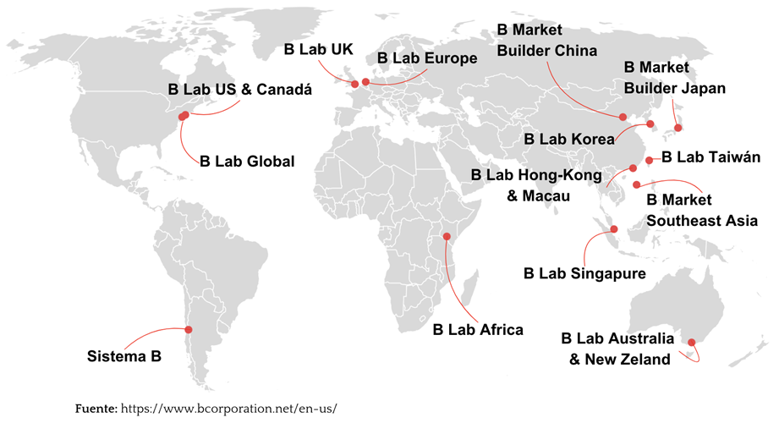

B Lab certifica a las empresas que cumplen con altos estándares de desempeño social y ambiental, transparencia y responsabilidad, sin importar su tamaño o rama de la actividad económica empleando un cuestionario en línea, gratuito, que puede ser conducente a la certificación de toda la empresa (no solo procesos medulares) previa auditoría que confirme lo declarado en la evaluación. Por ejemplo: Nespresso (que mantiene operaciones en 45 países), Natura &Co (con sus marcas Avon, Natura y The Body Shop, primera empresa que cotiza en bolsa en certificarse y cuyos ingresos netos superan los 7 mil millones de dólares), Danone (que ya ha certificado sus marcas Volvic y Evian, 46 unidades de negocio a nivel mundial y sus filiales en países como México, EE. UU., España e Irlanda; lo que se traduce que el 74 % de sus ventas, por un valor superior a los 20 mil millones de Euros, están certificadas bajo el sello B) y Juan Valdés (con 445 tiendas en 14 países), entre otras empresas grandes que ya cuentan con la certificación. Pero también numerosas empresas pequeñas, familiares o cooperativas han obtenido esta distinción mediante la evaluación.

La Evaluación B estudia el desempeño de una empresa en ocho áreas: 1**) propósito y gobernanza con los *stakeholders*; 2) salarios justos; 3) cultura de la organización; 4) justicia, equidad, diversidad e inclusión (JEDI); 5) derechos humanos; 6) gestión ambiental y circularidad; 7) asuntos de gobernanza y acción colectiva y 8) tópicos de impacto complementario.** Cada una de las áreas posee indicadores que dan cuenta de manera transversal de la gobernanza (estructura, *accountability*, transparencia y rendición de cuentas); el impacto en los trabajadores (derechos laborales, salud y seguridad en el trabajo y desarrollo profesional.); el impacto en la comunidad (compromisos e impactos en el desarrollo sostenible); el impacto en el medio ambiente (emisiones de gases de efecto invernadero, consumo de recursos, gestión de residuos, agricultura regenerativa) y el impacto en los clientes (calidad de productos o servicios, la transparencia en la información, atención al cliente).

La evaluación considera más de 500 indicadores referidos tales como los criterios ASG, las métricas IBC del Foro Económico Mundial, los indicadores GRI, los indicadores establecidos en las normas ISO y su alineación con la Agenda ODS 2030 (17 objetivos, 169 metas, 232 KPI, de los cuales 90 % están relacionados con los derechos humanos). Por lo tanto, es un instrumento sistémico valioso que pone en manos de las empresas de todo el orbe una fuente importante de innovación a bajo costo, que contribuye a consolidar la integración de sus caminos de sostenibilidad y les permite articular esfuerzos por ser **las mejores empresas para el mundo**, dado que ser mejor es dar el mejor esfuerzo por el bienestar.

Es posible acceder a la evaluación mediante la página web de la Corporación B[1]. Cada empresa puede revisar gratuitamente sus procesos y calcular la posibilidad de su certificación, considerando el puntaje reportado por los indicadores en un rango que va de 80 a 200 puntos y la trazabilidad de estos, que una vez auditada puede dar lugar a la certificación internacional por toda la compañía (como empresa B) válida por cuatro años. Una versión esquemática de estas áreas se aprecia en el Gráfico 4.

**Gráfico 4. Requisitos de desempeño para la certificación B**

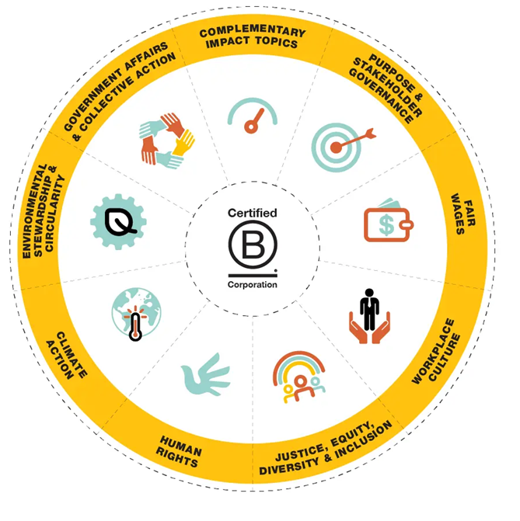

Fuente: B Corporation (2024).

**Conclusiones**

Al concluir este trabajo, se observa que la pregunta inicial de investigación, sobre la existencia de dos tradiciones complementarias en la construcción de la sostenibilidad empresarial: la creación de valor y la declaración pública de valor, encuentran en el capitalismo de los *stakeholders* un marco filosófico para su integración en los procesos administrativos, y en el conjunto de conceptos y herramientas descrito como parte del estado del arte, vías de aplicación en los procesos administrativos en su totalidad. Destaca particularmente la Evaluación B, como aplicación gratuita que pone en servicio los indicadores de una y otra tradición, articulados y estructurados de forma alineada a las dimensiones del desarrollo sostenible.

La sostenibilidad empresarial desde esta perspectiva, bien puede conformar líneas de investigación en el área de ciencias económicas y sociales, desde una perspectiva transdisciplinaria enfocada en la construcción de valor. La integración de construcción de valor desde su trazabilidad en las operaciones de las organizaciones, y la declaración pública del valor y la reputación hecha a las partes interesadas, ocurre desde la formulación del propósito, en el diseño de la filosofía organizacional, la formulación de objetivos validados en la planificación estratégica, el diseño de los procesos de la organización y los perfiles de los colaboradores; en todos estos ámbitos de la administración, la alineación con las dimensiones del desarrollo sostenible es posible en la medida en que se comprenda –y se construya– mediante trabajo en equipo con los grupos de interés: hay un estado del arte evolucionado para asegurar la trazabilidad.

**REFERENCIAS BIBLIOGRÁFICAS**

Banco Mundial. (1999). *Desarrollo y sostenibilidad social*. <https://www.worldbank.org/en/topic/socialsustainability>

B Lab. (s. f.). *BIA Evaluación de Impacto B*. <https://www.bcorporation.net/en-us/programs-and-tools/b-impact-assessment>

Corporate Knights. (2024). *La lista global 100: cómo las corporaciones más sostenibles del mundo impulsan la transición verde*. <https://www.corporateknights.com/rankings/global-100-rankings/2024-global-100-rankings/the-20th-annual-global-100/>

Foucault, M. (1970). *La arqueología del saber* (A. Garzón, Trad.). Fondo de Cultura Económica.

Global Compact. (2004). *Who Cares Wins: The Global Compact Connecting Financial Markets to a Changing World*. UN Environment Programme - Finance Initiative. <https://web.archive.org/web/20220616025807/https://www.unepfi.org/fileadmin/events/2004/stocks/who_cares_wins_global_compact_2004.pdf>

GRI. (s. f.). *Global Reporting Initiative*. Recuperado de<https://www.globalreporting.org/>

IFRS. (2023). *NIIF S1: Norma NIIF de requerimientos generales para la información financiera a revelar relacionada con la sostenibilidad*. <https://www.ifrs.org/content/dam/ifrs/publications/pdf-standards-issb/spanish/2023/issued/part-a/es-issb-2023-a-ifrs-s1-general-requirements-for-disclosure-of-sustainability-related-financial-information.pdf>

ISO. (s. f.). *Portal de la Organización Internacional de Normalización (español)*. <https://www.iso.org/es/home>

Londoño, O., Maldonado, L. y Calderón, L. (2016). *Guía para construir estados del arte*. International Corporation of Networks of Knowledge.

Méndez, C. (2004). *Responsabilidad social en Venezuela durante el siglo XX*. Strategos Consultores.

Porter, M. y Kramer, M. (2011). La gestión de valor compartido. *Harvard Business Review*.

RepTrak. (2024). *The world’s most reputable companies: 2024 Global RepTrak 100*. <https://www.reptrak.com/globalreptrak/>

Unión Europea. (2001). *Libro verde: Fomentar un marco europeo para la responsabilidad social de las empresas*. Comisión Europea. <https://www.europarl.europa.eu/meetdocs/committees/deve/20020122/com%282001%29366_es.pdf>

UNCC. (2016). *Acuerdo de París*. Naciones Unidas Cambio Climático.

Zambrano, X. (2016). *De qué hablamos cuando decimos RSE*. <https://xiomarayamilzambranoblog.com/2016/11/09/de-que-hablamos-cuando-decimos-rse/>

1. <https://www.bcorporation.net/en-us/programs-and-tools/b-impact-assessment/>.